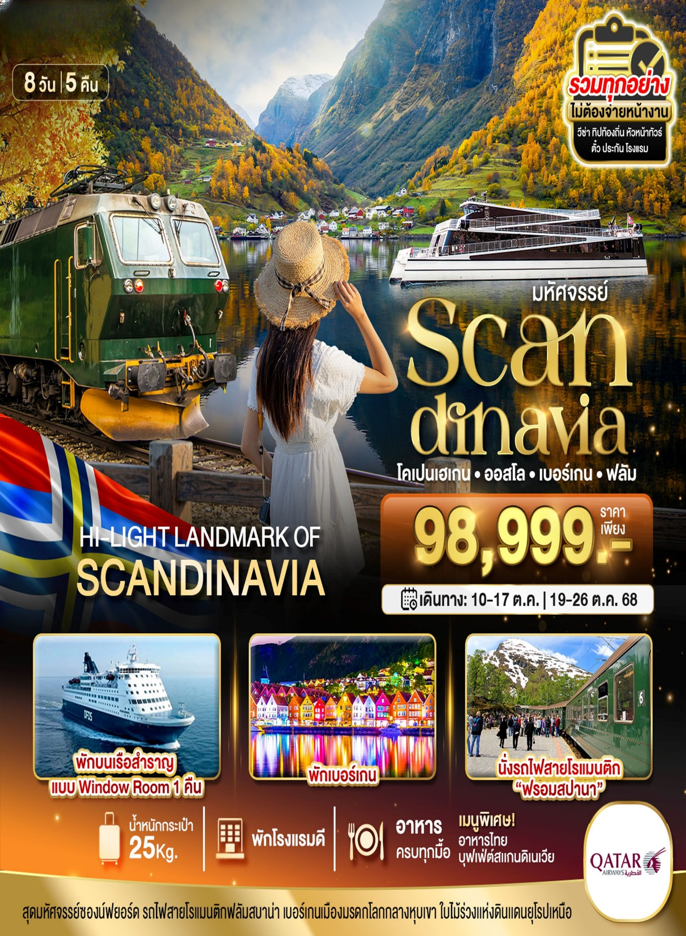
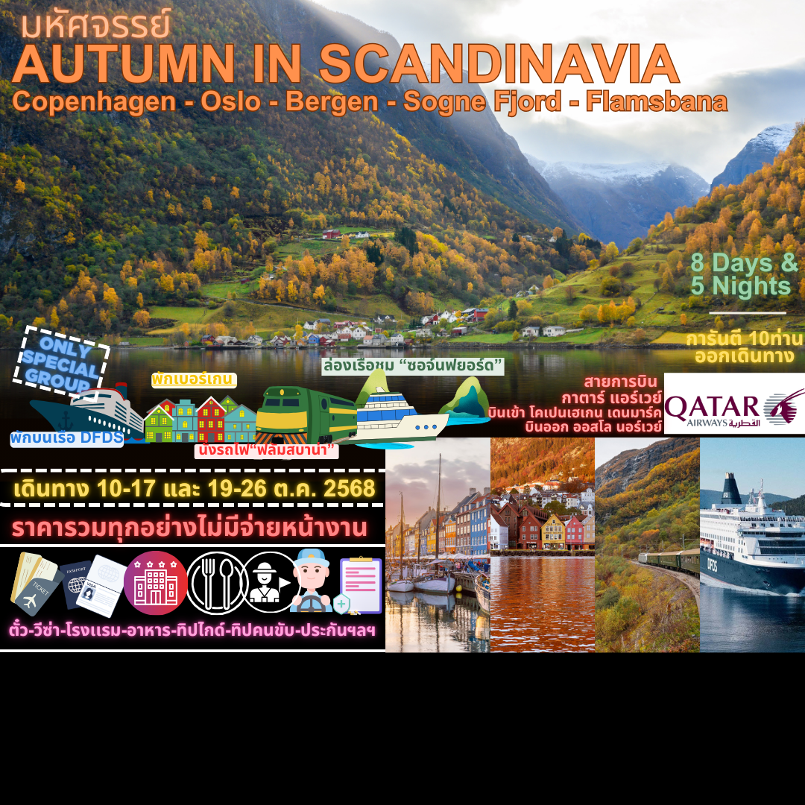

วันที่ | รายการ | อาหาร |  |  | โรงแรม
 |  | เช้า | กลางวัน | เย็น
1 | สนามบินสุวรรณภูมิ ประเทศไทย |  | 
2 | สนามบินโดฮา ประเทศกาตาร์ - สนามบินโคเปเฮเกน ประเทศเดนมาร์ค - เมืองโคเปนเฮเกน – ถนนสตรอยก์ – ศาลาว่าการเมืองโคเปนเฮเกน – พระราชวังคริสเตียนบอร์ก – พระราชวังอมาเลียนบอร์ก – ท่าเรือนูฮาวน์ |  |  |  | Scandic Sydhavnen Hotel หรือเทียบเท่า
3 | เมืองโคเปนเฮเกน – รูปปั้นเงือกน้อย – น้ำพุแห่งราชินีเกฟิออน – เรือสำราญ DFDS (จากโคเปนเฮเกน เดนมาร์ค สู่ ออสโล นอร์เวย์) |  |  |  | DFDS Scandinavia หรือเทียบเท่
4 | เรือสำราญ DFDS - เมืองออสโล – สวนประติมากรรมวิกเกอร์แลนด์ – ออสโลโอเปร่าเฮาส์ - เมืองเกียโล |  |  |  | Geilo Hotel  หรือเทียบเท่า
5 | เมืองเกียโล - เมืองวอส – เมืองเบอร์เกน - รถราง Fløibanen Mount Fløyen - ย่านบรีเกน |  |  |  | Zander K Hotel หรือเทียบเท่า
6 | เมืองเบอร์เกน - เมืองวอส – นั่งรถไฟฟลัมสบาน่า – เมืองไมดรัล – เมืองฟลัม – ล่องเรือชม “ซอจ์นฟยอร์ด” จาก เมืองฟลัมสู่หมู่บ้านกู๊ดวาเก้น – เมืองเกียโล |  |  |  | Geilo Hotel  หรือเทียบเท่า
7 | เมืองเกียโล - เมืองออสโล – สนามบินออสโล ประเทศนอร์เวย์ – สนามบินโดฮา ประเทศกาตาร์
8 | สนามบินสุวรรณภูมิ ประเทศไทย
รายการท่องเที่ยวอาจมรการเปลี่ยนแปลงตามความเหมาะสม โดยดูสถานการณ์หน้างานเป็นหลัก แต่จะเก็บที่เที่ยวครบทุกรายการ

อัตราค่าบริการ

เดินทาง 10-17 และ 19-26 ตุลาคม 2568
ราคาทัวร์/ท่าน  พักห้องละ 2-3 ท่าน | ราคาทัวร์เด็ก/ท่าน  (อายุไม่เกิน 11 ปี) | ราคา  ห้องพักเดี่ยว
98,999 | 98,999 | 12,999
อัตราค่าบริการสำหรับ เด็กอายุไม่เกิน 2 ปี ณ วันเดินทางกลับ (Infant) ท่านละ 30,000 บาท
*ราคารวมทุกอย่างไม่ต้องจ่ายหน้างาน*

รายละเอียดเพิ่มเติม
กรณีที่มีตั๋วเครื่องบินแล้วหักออกจากค่าทัวร์ 20,000 บาท
ชั้นธุรกิจ Business Class เพิ่มเงินจากราคาเดิม
***กรุณาเช็คกับทางเจ้าหน้าที่ก่อนทำการจอง***
*** การันตี 10 ท่านออกเดินทางพร้อมหัวหน้าทัวร์คนไทย ***

Bangkok | THAILAND | Southeast – Asia

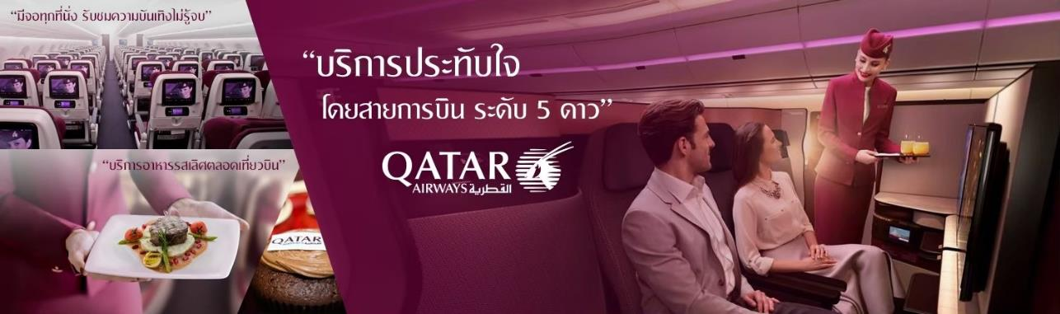
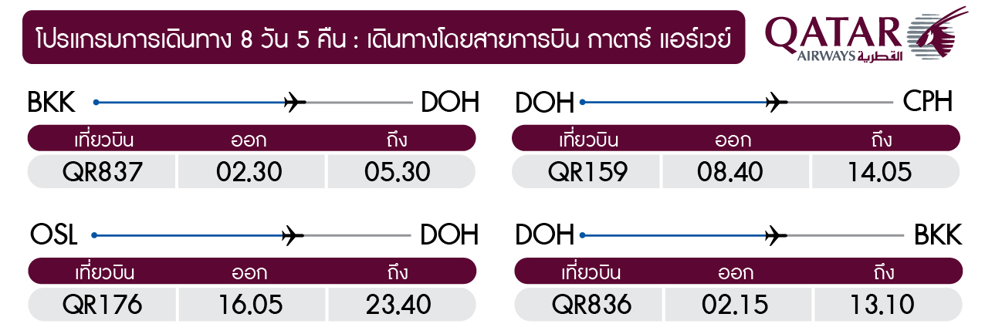
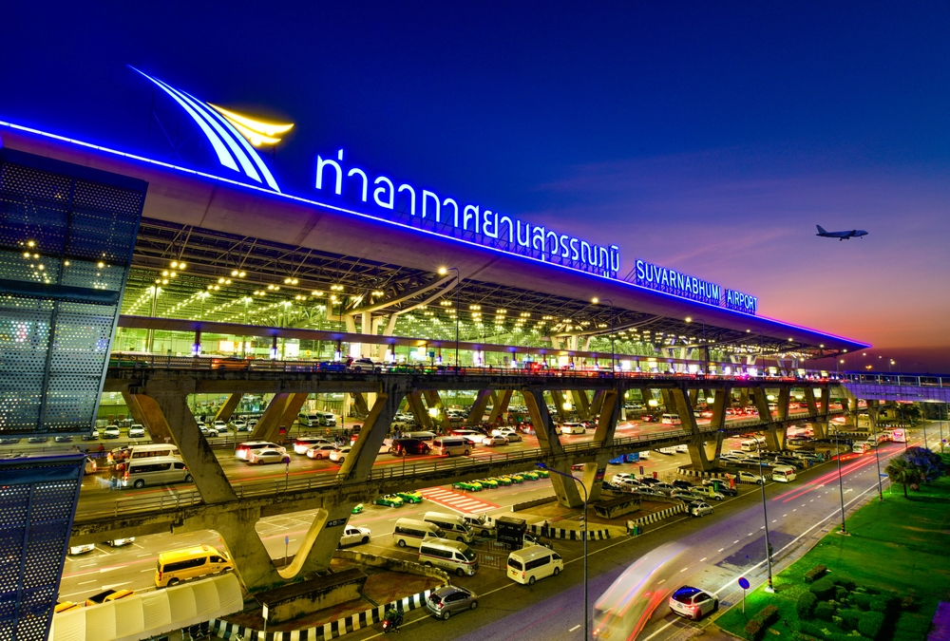
วันที่ 1 | TOUR |  | สนามบินสุวรรณภูมิ ประเทศไทย |  | MEAL | อาหาร - บนเครื่อง
 |  |  |  |  | Qatar Airways
น้ำหนักกระเป๋าโหลด 25 กก./1 ใบ และ น้ำหนักกระเป๋าถือขึ้นเครื่องไม่เกิน 7 กก. / 1 ใบ ทั้งไป – กลับ

22.30 น. พร้อมกันที่ ท่าอากาศยานสุวรรณภูมิชั้น 4 ประตู 2 ROW D เคาน์เตอร์สายการบินกาตาร์แอร์เวย์ QATAR AIRWAYS (QR) โดยมีเจ้าหน้าที่อำนวยความสะดวกด้านการเช็คอินให้แก่ทุกท่า

Copenhagen | DENMARK | Scandinavia

วันที่ 2 | T  O  U  R |  | สนามบินโดฮา ประเทศกาตาร์ - สนามบินโคเปเฮเกน ประเทศเดนมาร์ค - เมืองโคเปนเฮเกน – ถนนสตรอยก์ – ศาลาว่าการเมืองโคเปนเฮเกน – พระราชวังคริสเตียนบอร์ก – พระราชวังอมาเลียนบอร์ก – ท่าเรือนูฮาวน์ |  |  | M  E  A  L | เช้า – โรงแรม  เที่ยง – สนามบิน  ค่ำ - บนเครื่อง
 |  | ที่พัก |  | Scandic Sydhavnen Hotel หรือเทียบเท่า
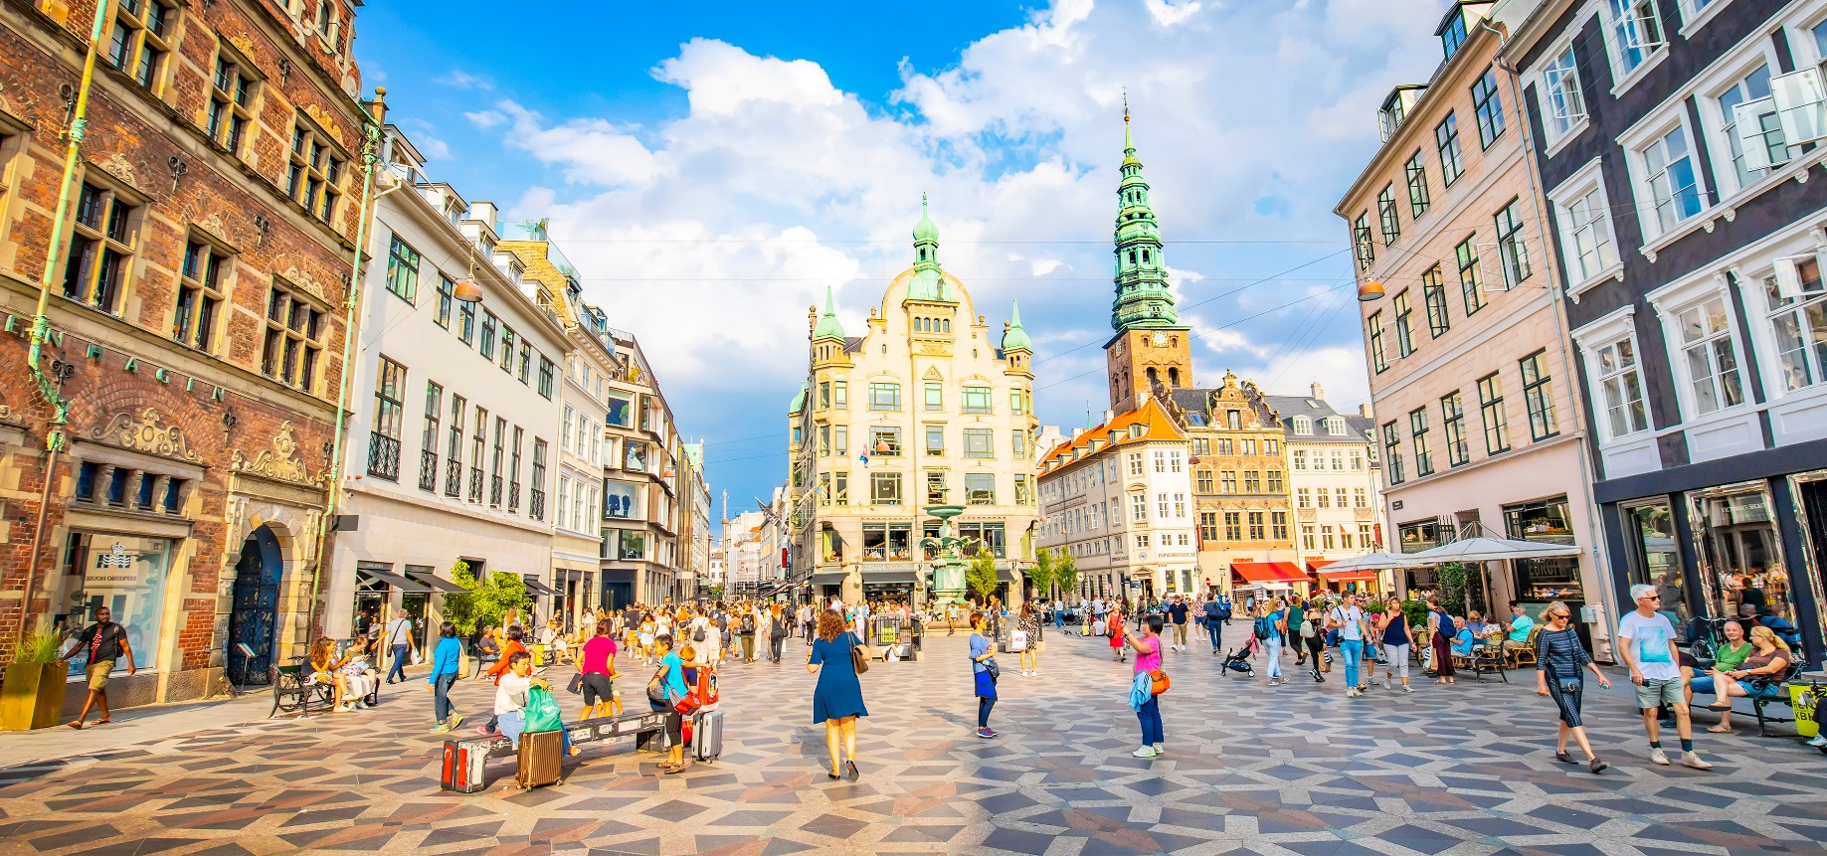

02.30 น. ออกเดินทางสู่ สนามบินโดฮา ประเทศกาตาร์ โดยเที่ยวบินที่ QR837 (บริการอาหารและเครื่องดื่มบนเครื่อง)
05.30 น. เดินทางถึง สนามบินโดฮา ประเทศกาตาร์ (เพื่อรอเปลี่ยนเครื่อง)
08.40 น. ออกเดินทางสู่ สนามบินโคเปเฮเกน ประเทศเดนมาร์ค เที่ยวบินที่ QR159 (บริการอาหารเครื่องดื่มบนเครื่อง)
14.05 น. เดินทางถึง สนามบินโคเปเฮเกน ประเทศเดนมาร์ค
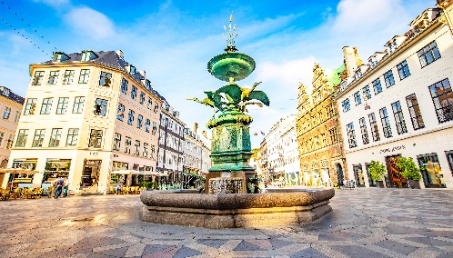
C O P E N H A G E N
เมืองโคเปนเฮเกน เมืองหลวงของประเทศเดนมาร์ก (Denmark) เป็นเมืองเก่าแก่ก่อตั้งมาราวศตวรรษที่ 10 เป็นเมืองใหญ่ที่สุดของประเทศแถบสแกนดิเนเวีย ได้รับฉายาว่าเป็น “สวรรค์แห่งเมืองท่า และดินแดนแห่งเทพนิยายรักอมตะ”
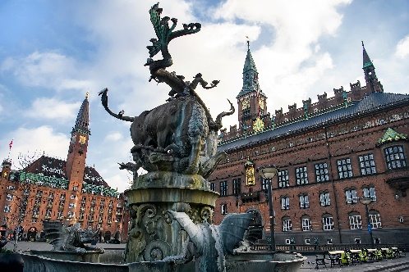
ถนนสตรอยก์ (Stroget Street) ถนนช้อปปิ้งที่ยาวที่สุดในโลกเริ่มจาก ศาลาว่าการเมืองโคเปนเฮเกน (City Hall of Copenhagen) เป็นถนนคนเดินยอดนิยมเป็นหนึ่งในถนนคนเดินที่ยาวที่สุดในยุโรปที่ 1.1 กม. ตั้งอยู่ใจกลางเมืองเก่าของโคเปนเฮเกน ถนนที่มีชื่อเสียงที่สุดแห่งหนึ่งในเมืองมายาวนาน ถนนสตรอยก์ ถูกประกาศให้เป็นเขตปลอดรถยนต์ตั้งแต่ปี 1962 ทำให้ทุกวันนี้ผู้คนได้เดินอย่างสนุก และสะดวกสบาย เรียงรายไปด้วยร้านค้าที่มีคุณภาพ
พระราชวังคริสเตียนบอร์ก (Christiansborg Palace) ในอดีตดคือพระราชวังซึ่งเป็นที่ประทับของพระราชสันตติวงศ์แห่งเดนมาร์ก ปัจจุบันพระราชวังถูกใช้เป็นที่ทำการรัฐสภา

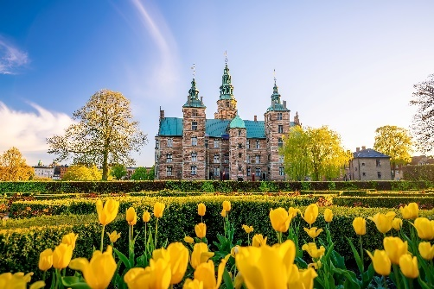
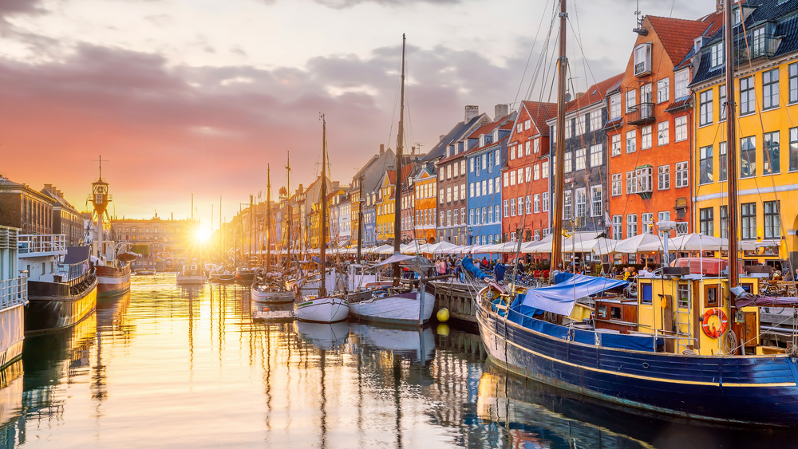
พระราชวังอมาเลียนบอร์ก (Amalienborg Palace) ปัจจุบันพระราชวังแห่งนี้ยังเป็น สถานที่ประทับของบรรดาเหล่าพระราชวงศ์เดนมาร์ก

ท่าเรือนูฮาวน์ (Nyhavn) เป็นหนึ่งในจุดหมายสำหรับการมาเยือนเมืองโคเปนเฮเกน ท่าเรือเก่าแก่สมัยศตวรรษที่ 17 เรียงรายด้วยบ้านทรงทาวน์เฮาส์ บาร์ คาเฟ่ และ ร้านอาหารที่มีสีสัน ท่าเรือสร้างขึ้นปี 1670

ค่ำ บริการอาหารค่ำ ณ ภัตตาคาร
ที่พัก Scandic Sydhavnen Hotel หรือเทียบเท่าในระดับเดียวกัน
-โรงแรมในรายการทัวร์เป็นโรงแรมที่นำเสนอ ซึ่งอาจมีการเปลี่ยนแปลงเป็นโรงแรมระดับเทียบเท่ากัน

Copenhagen | DENMARK | Scandinavia

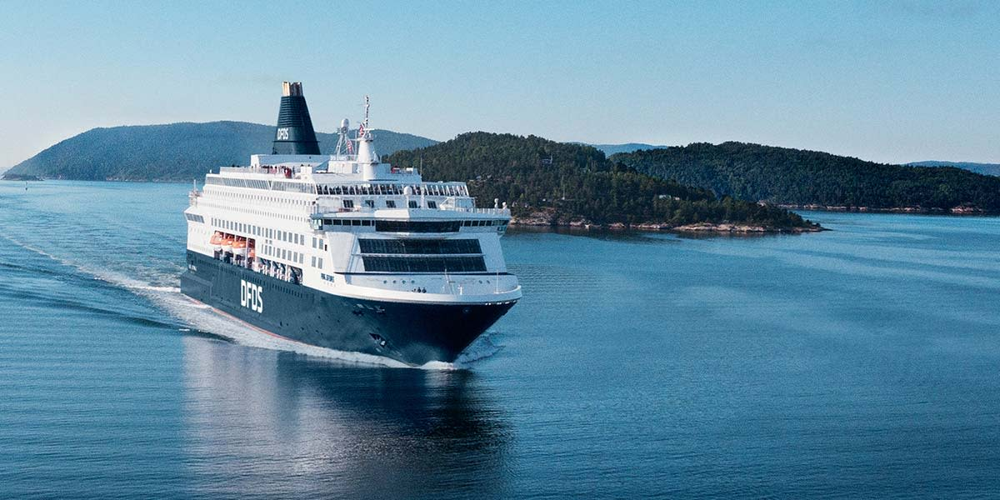
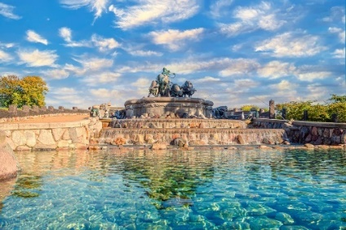
วันที่ 3 | T  O  U  R |  | เมืองโคเปนเฮเกน – รูปปั้นเงือกน้อย – น้ำพุแห่งราชินีเกฟิออน – เรือสำราญ DFDS (จากโคเปนเฮเกน ประเทศเดนมาร์ค สู่ ออสโล ประเทศนอร์เวย์) |  |  | M  E  A  L | เช้า – โรงแรม  เที่ยง – ภัตตาคาร  ค่ำ - บุฟเฟต์บนเรือ
 |  | ที่พัก |  |  | DFDS Scandinavia หรือเทียบเท่า
-รายการทัวร์ที่นำเสนออาจมีการเปลี่ยนแปลง ทั้งนี้ทางบริษัทจะแจ้งให้ท่านทราบก่อนการเดินทาง 7 วัน

เช้า บริการอาหารเช้า ณ ห้องอาหารของโรงแรม

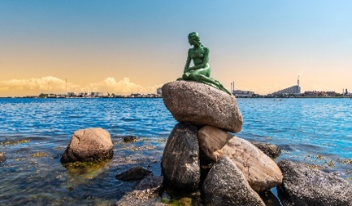
รูปปั้นเงือกน้อย หรือ The Little Mermaid ตั้งอยู่บริเวณท่าเรือริมอ่าว โคเปนเฮเกน โดย คาร์ล จาค็อบเซน ได้มีความประทับใจจากการดูบัลเล่ต์ เรื่อง The Little Mermaid ผลงานของ ฮันส์ คริสเตียน แอนเดอร์เซน

น้ำพุแห่งราชินีเกฟิออน (Gefion Fountain) เป็นน้ำพุขนาดใหญ่รูปทรงแปลกตา คล้ายธารน้ำตกที่ไหล ตำนานเล่าว่าราชินีเกฟิออนได้รับมอบหมายจากเทพเจ้าผู้ทรงอิทธิฤทธิ์ ให้กอบกู้ชาติบ้านเมือง
เที่ยง บริการอาหารเที่ยง ณ ภัตตาคาร

ท่าเทียบเรือสำราญ เพื่อล่องเรือสำราญ DFDS จากโคเปนเฮเกน ประเทศเดนมาร์ค สู่ ออสโล ประเทศนอร์เวย์)เดนมาร์ก (DFDS Scandinavian Seaway From Copenhagen,Denmark) to Oslo,Norway) ลูกทัวร์ทุกท่านนำสัมภาระทั้งหมดขึ้น ลงเรือ DFDS และเตรียม สัมภาระบางส่วน เพื่อใช้ในการเข้าพักบนเรือสำราญ 1 คืน) ที่พรั่งพร้อมไปด้วยร้านค้าปลอดภาษี, ร้านอาหาร, ห้องซาวน่า, สปา, โรง ภาพยนตร์ และ จุดชมวิว*รอบของการล่องเรืออาจเปลี่ยนแปลงได้ตามความเหมาะสม กรณีไม่สามารถล่องเรือได้ ทางบริษัทขอสงวนสิทธิ์ไม่สามารถคืนค่าใช้จ่าย เนื่องจากเป็นการชำระล่วงหน้ากับผู้แทนเรียบร้อยแล้วทั้งหมด หากได้รับเงินคืนจากผู้แทนทางเราจะดำเนินเงินคืนลูกค้าในภายหลัง*
พิเศษ มื้อค่ำ
DFDS Buffet Scandinavia

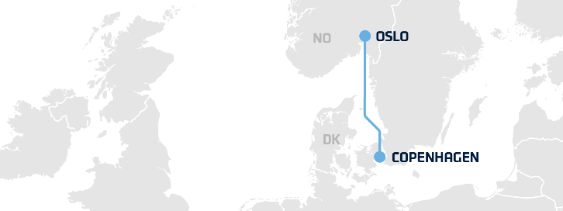
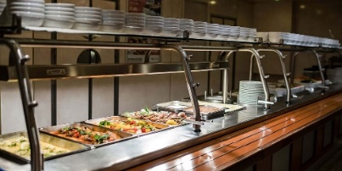





ค่ำ บริการอาหารค่ำ พิเศษ DFDS Buffet Scandinavia
ที่พัก DFDS Scandinavia (Seaside Cabin) หรือเทียบเท่าในระดับเดียวกัน
-โรงแรมในรายการทัวร์เป็นโรงแรมที่นำเสนอ ซึ่งอาจมีการเปลี่ยนแปลงเป็นโรงแรมระดับเทียบเท่ากัน

Oslo - Geilo | NORWAY | Scandinavia

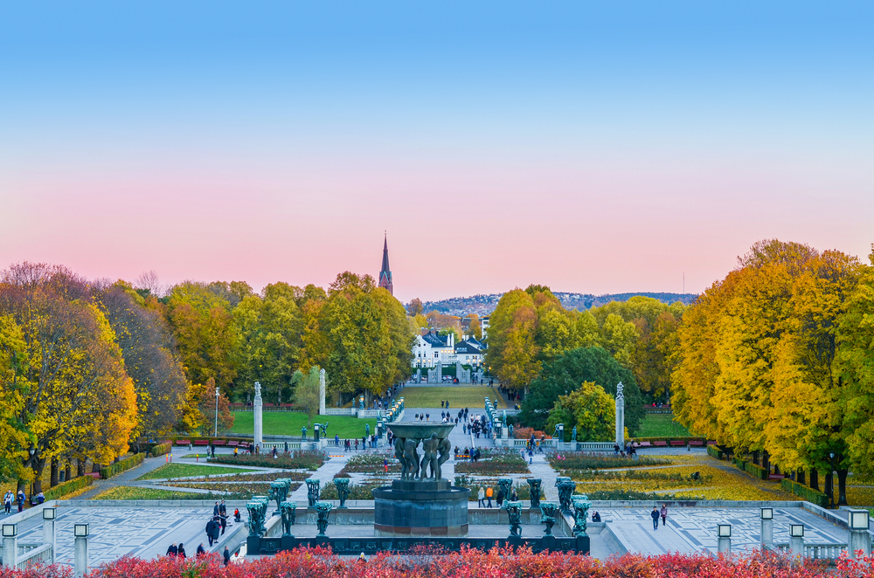
วันที่ 4 | T  O  U  R |  | เรือสำราญ DFDS - เมืองออสโล – สวนประติมากรรมวิกเกอร์แลนด์ – ออสโลโอเปร่าเฮาส์ - เมืองเกียโล |  |  |  | M  E  A  L | เช้า – บนเรือ  เที่ยง – ภัตตาคาร  ค่ำ - โรงแรม
ที่พัก |  |  |  |  | Scandic Geilo Hotel หรือเทียบเท่า
 |  | -รายการทัวร์ที่นำเสนออาจมีการเปลี่ยนแปลง ทั้งนี้ทางบริษัทจะแจ้งให้ท่านทราบก่อนการเดินทาง 7 วัน
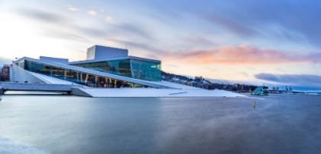
เช้า บริการอาหารเช้า ณ ห้องอาหารบนเรือ
เมืองออสโล (Oslo) เป็นเมืองหลวงของประเทศนอร์เวย์ที่มีความสวยงามเป็นอันดับต้นๆของโลก แม้ว่าเมืองออสโลจะมีพื้นกว้างขวาง และเป็นถึงศูนย์กลางเศรษฐกิจของประเทศแต่มีเพียงแค่ 20% ของพื้นที่ในเมืองที่ได้รับการพัฒนา ในส่วนของพื้นที่อีก 80% จะเป็นพื้นที่สีเขียว เช่น สวนสาธารณะ, ภูเขา, ป่าสงวน และ ทะเลสาบ
สวนประติมากรรมวิกเกอร์แลนด์ (Vigeland Sculpture Park) ตั้งอยู่ในอุทยาน ฟร็อกเนอร์ Frogner เป็นสวนประติมากรรมที่ใหญ่ที่สุดในโลก โดดเด่นไปด้วยผลงานรูปแกะสลักหินและรูปหล่อสำริดจำนวนมากกว่า 200 ชิ้นงาน
ออสโลโอเปร่าเฮาส์ (Oslo Opera House) เป็นศูนย์วัฒนธรรมที่ใหญ่ที่สุดในนอร์เวย์ ตัวอาคารสร้างจากกระจกและหินอ่อนสไตล์โมเดิร์น ออกแบบให้ดูเหมือนธารน้ำแข็งยักษ์โผล่ขึ้นมาจากน้ำ
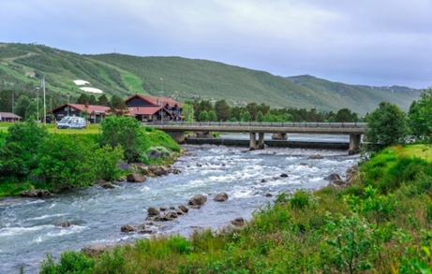
เที่ยง บริการอาหารเที่ยง ณ ภัตตาคาร
เมืองเกียโล (Geilo) ใช้เวลาเดินทาง 3.30 ช.ม. โดยประมาณเมืองสกีรีสอร์ทอันงดงามของนอร์เวย์เป็นประตูสู่ ดินแดนแถบฟยอร์ด มหัศจรรย์แดนเหนือและมนต์เสน่ห์แห่งสแกนดิเนเวีย

ค่ำ บริการอาหารค่ำ ณ ห้องอาหารของโรงแรม
ที่พัก Geilo Hotel หรือเทียบเท่าในระดับเดียวกัน
-โรงแรมในรายการทัวร์เป็นโรงแรมที่นำเสนอ ซึ่งอาจมีการเปลี่ยนแปลงเป็นโรงแรมระดับเทียบเท่ากัน

Bergen | NORWAY | Scandinavia

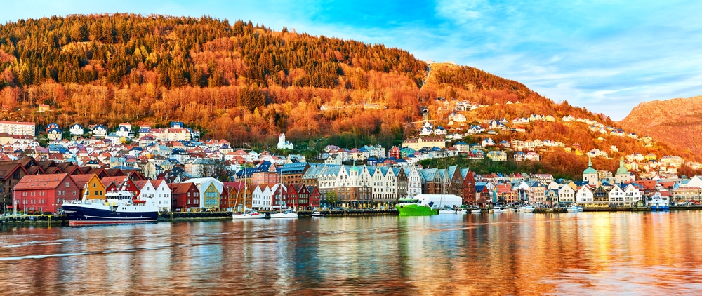
วันที่ 5 | T  O  U  R |  | เมืองเกียโล - เมืองวอส – เมืองเบอร์เกน - รถราง Fløibanen Mount Fløyen - ย่านบรีเกน |  |  | M  E  A  L | เช้า – โรงแรม  เที่ยง – ภัตตาคาร  ค่ำ – ภัตตาคาร
 |  | ที่พัก |  |  | Zander K Hotel หรือเทียบเท่า
-รายการทัวร์ที่นำเสนออาจมีการเปลี่ยนแปลง ทั้งนี้ทางบริษัทจะแจ้งให้ท่านทราบก่อนการเดินทาง 7 วัน
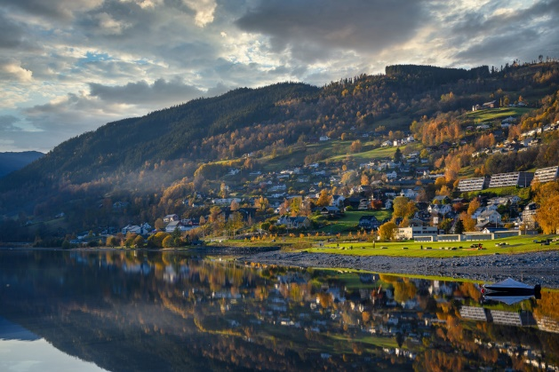
เช้า บริการอาหารเช้า ณ ห้องอาหารของโรงแรม
V O S S
เมืองวอส ใช้เวลาเดินทาง 2.30 ช.ม. โดยประมาณ
เมืองสกีรีสอร์ทแสนสวยของประเทศนอร์เวย์เมืองน่ารักริม ทะเลสาบที่ซึ่งรัชกาลที่ 5 เคยเสด็จมำประทับเมื่อคราวเสด็จประพาสยุโรปในปี 1907
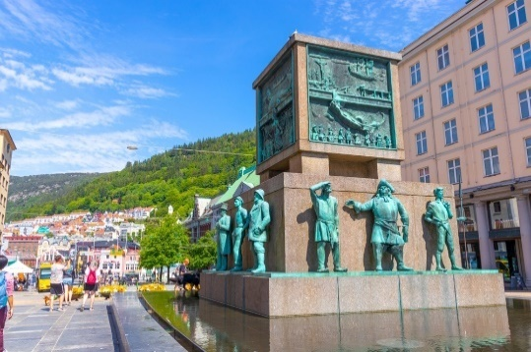
เที่ยง บริการอาหารเที่ยง ณ ภัตตาคาร
B E R G E N
เมืองเบอร์เกน ใช้เวลาเดินทาง 1.30 ช.ม. โดยประมาณ
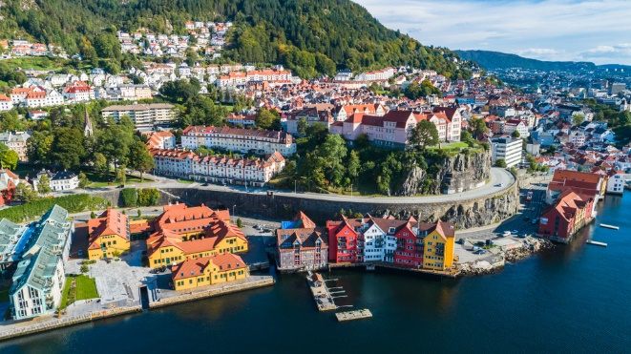
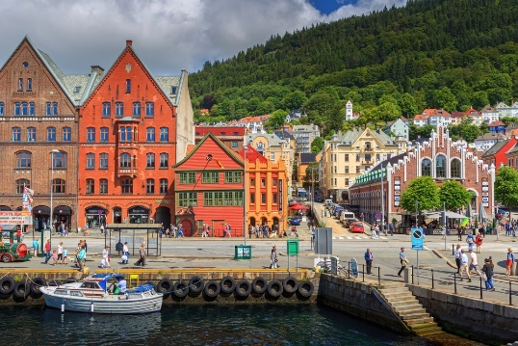
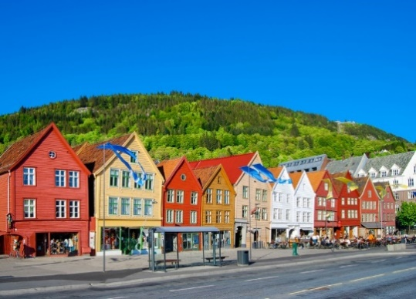
เมืองใหญ่อันดับ2 ได้รับยกย่องว่าเป็นเมืองวัฒนธรรม และเป็นเมืองท่องเที่ยวที่มีชื่อเสียงด้านตะวันตกสุดของนอร์เวย์

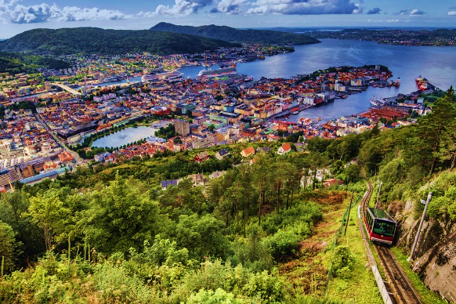
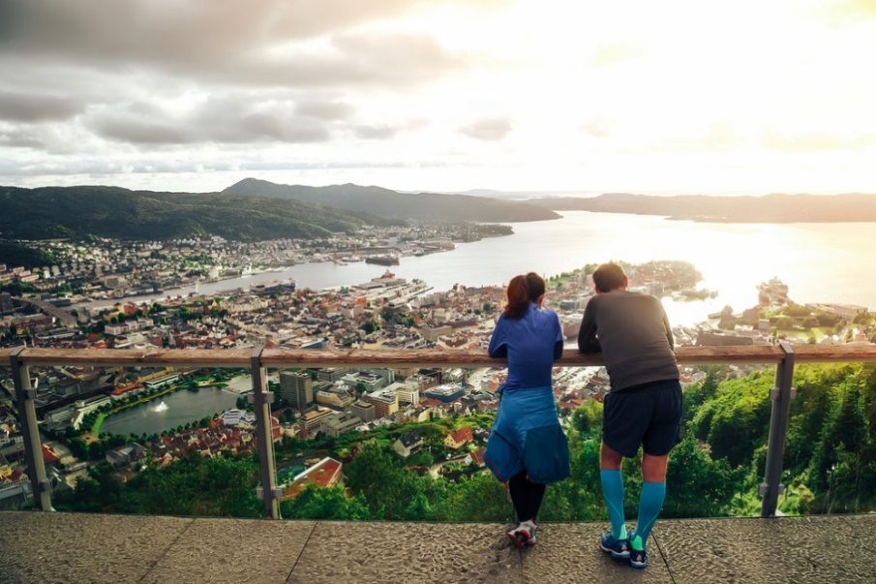
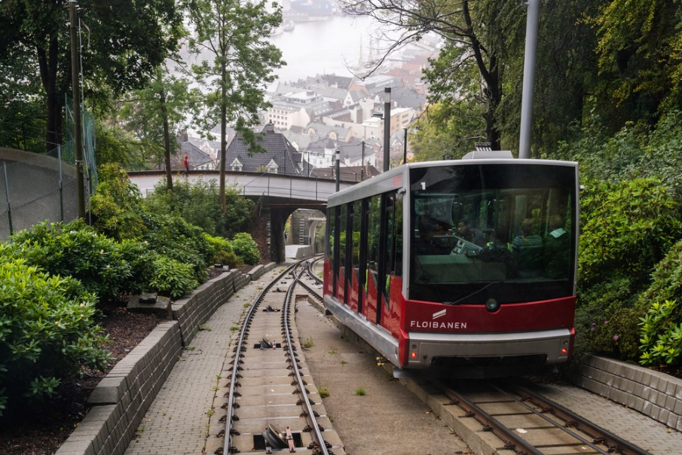
พาท่านนั่งรถราง Fløibanen พาเดินทางขึ้นไปยัง เขาฟลอยัน Mount Fløyen 1 ใน 7 หุบเขาที่ล้อมรอบเมืองเบอร์เกน บนยอดเขามีจุดชมวิวบนความสูง 319 เมตร ที่สามารถเห็นเมืองเบอร์เกนและท้องทะเลได้แบบ 360 องศา และมีร้านอาหารบรรยากาศดี อีกทั้งยังมีเส้นทางเดินขึ้น-ลงเขาสำหรับสายฟิต ถ้าไม่อยากเหนื่อยจนเกินไปก็สามารถนั่งรถรางขึ้นไปด้านบน และเดินเท้าลงจากเขาก็ได้ ในช่วงหน้าร้อนอากาศก็ไม่ได้ถึงกับร้อนมากเกินไป เดินลงได้สบายๆ

ย่านบรีเกน (Bryggen) ย่านท่าเรือเก่าแก่ตั้งแต่สมัยศตวรรษที่ 14 ซึ่งเปรียบเสมือนเป็นแลนด์มาร์คของเบอร์เกนค่ะ ในอดีตเคยเป็นท่าเรือที่มีความเจริญรุ่งเรืองมาก ในปัจจุบันได้เปิดเป็นพิพิธภัณฑ์ และมีร้านค้า ร้านอาหาร สตูดิโอ และอื่นๆ อีกมากมายเปิดในบริเวณใกล้ๆ อยากคึกคัก และได้รับการขึ้นทะเบียนเป็นมรดกโลกโดยองค์การ
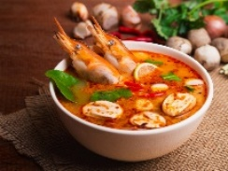
UNESCO เมื่อปี ค.ศ. 1979

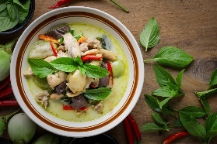
ค่ำ บริการอาหารค่ำ ณ ภัตตาคาร พิเศษมื้ออาหารไทย

ที่พัก Zander K Hotel หรือเทียบเท่าในระดับเดียวกัน
-โรงแรมในรายการทัวร์เป็นโรงแรมที่นำเสนอซึ่งอาจมีการเปลี่ยนแปลงเป็นโรงแรมระดับเทียบเท่ากัน

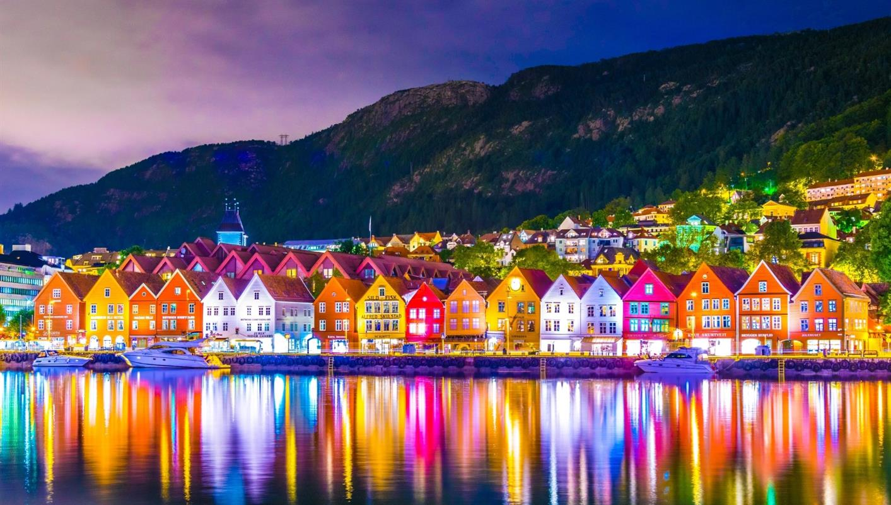

Flam | NORWAY | Scandinavia

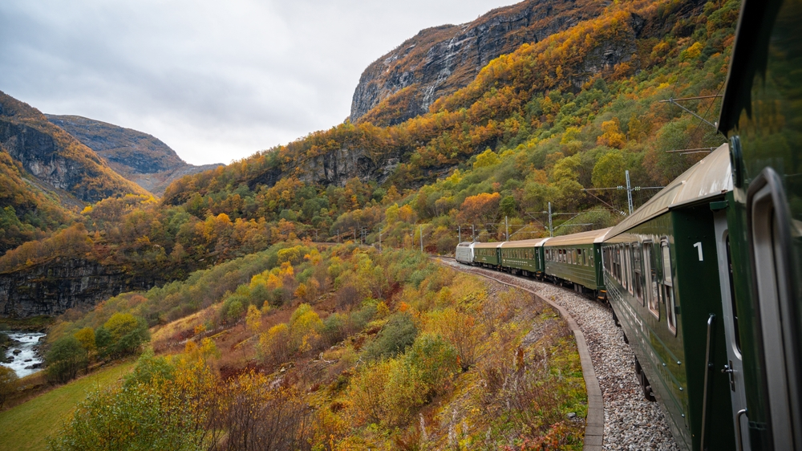
วันที่ 6 | T  O  U  R |  | เมืองเบอร์เกน - เมืองวอส – นั่งรถไฟฟลัมสบาน่า – เมืองไมดรัล – เมืองฟลัม – ล่องเรือชม “ซอจ์นฟยอร์ด” จาก เมืองฟลัมสู่หมู่บ้านกู๊ดวาเก้น – เมืองเกียโล |  |  | M  E  A  L | เช้า – โรงแรม  เที่ยง – ภัตตาคาร  ค่ำ – โรงแรม
 |  | ที่พัก |  |  | Geilo Hotel หรือเทียบเท่า
-รายการทัวร์ที่นำเสนออาจมีการเปลี่ยนแปลง ทั้งนี้ทางบริษัทจะแจ้งให้ท่านทราบก่อนการเดินทาง 7 วัน

V O S S
เมืองวอส ใช้เวลาเดินทาง 2.30 ช.ม. โดยประมาณ

เช้า บริการอาหารเช้า ณ ห้องอาหารของโรงแรม
เดินทางสู่ เมืองวอส (ใช้เวลาเดินทาง 2.30 ช.ม. โดยประมาณ) เพื่อนั่งรถไฟ สู่เมืองไมดรัล






- - - - - - - - - - - - - - - - - - - - - - - - - - - - - - - - - - - - -
เมืองไมดรัล
เมืองฟลัม
เมืองวอส

F L A M
สัมผัสประสบการณ์นั่งรถไฟสายโรแมนติกฟลัมสบาน่า เมืองไมดรัล – ฟลัม
เส้นทางรถไฟที่เรียกได้ว่าเป็นสายที่โรแมนติกที่สุดในยุโรปเหนือ (Flamsbana : The Most Beautiful Train Journey in The World) ลอดอุโมงค์ที่เจาะทะลุภูเขา ผ่านทะเลสาบ แม่น้ำ และน้ำตกที่เกิดจากการละลายของหิมะบนภูเขา มุ่งสู่ สถานีฟลัม(Flam) ศูนย์กลางของรถไฟสายโรแมนติก ใกล้กับฟยอร์ดAurland ที่มีภูมิทัศน์งดงาม ที่ท่านจะได้ชมปรากฏการณ์ทางธรรมชาติฟยอร์ด อันเกิดจากการละลายของธารน้าแข็งปกคลุมเหนือพื้นดิน*รอบของการนั่งรถไฟอาจเปลี่ยนแปลงได้ตามความเหมาะสม กรณีไม่สามารถล่องเรือได้ ทางบริษัทขอสงวนสิทธิ์ไม่สามารถคืน ค่าใช้จ่าย เนื่องจากเป็นการชำระล่วงหน้ากับผู้แทนเรียบร้อยแล้ว หากได้รับเงินคืนจากผู้แทนทางเราจะดำเนินเงินคืนลูกค้าในภายหลัง*

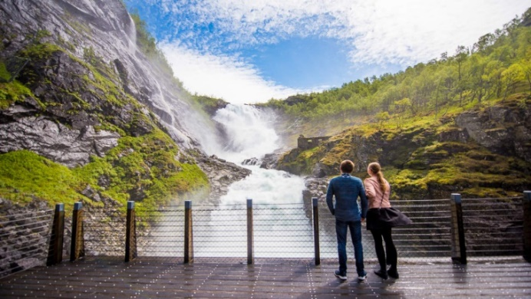
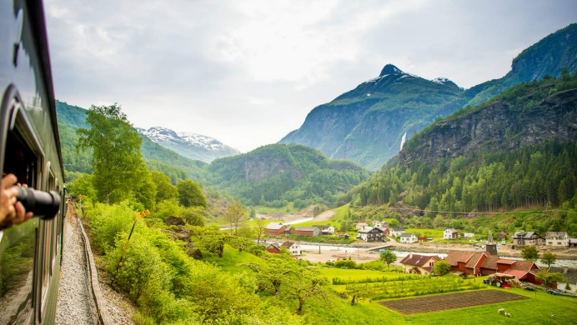
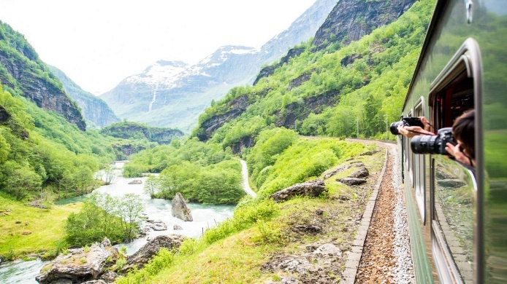
เที่ยง บริการอาหารเที่ยง ณ ภัตตาคาร

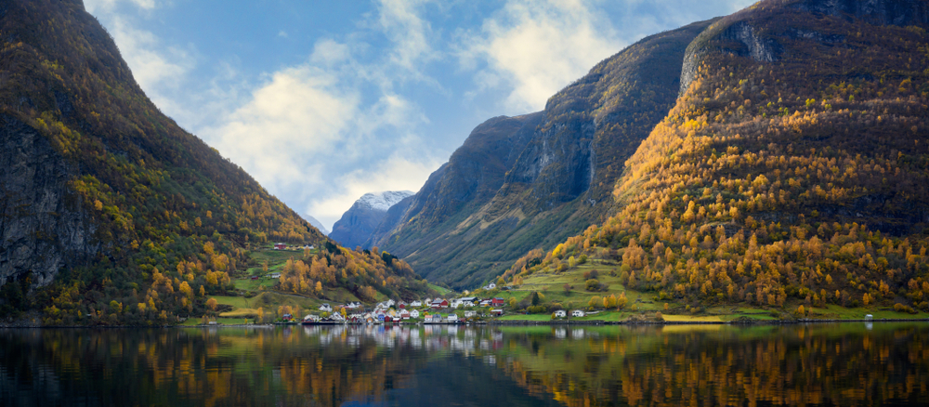

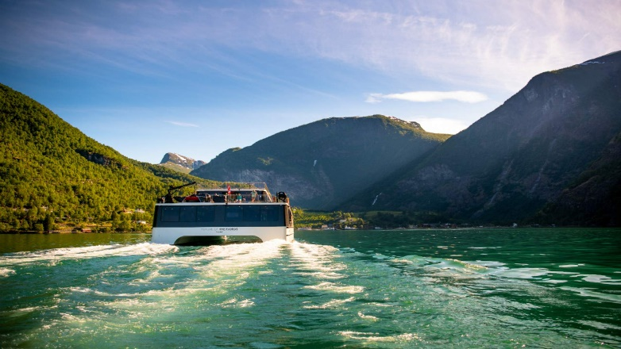



เมืองฟลัม

ล่องเรือชมความสวยงามของ
เมืองกู๊ดวาเก้น
“ซอจ์นฟยอร์ด” จาก เมืองฟลัม สู่ หมู่บ้านกู๊ดวาเก้น
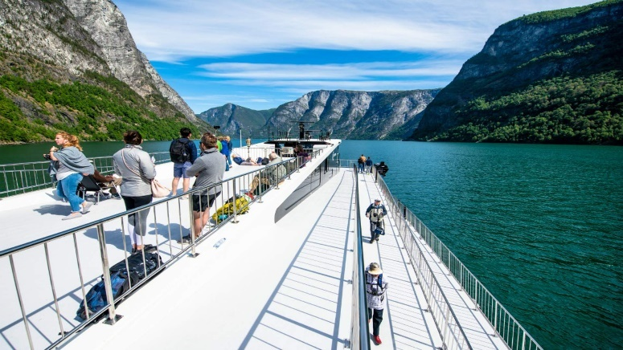
(Sogne Fjord Cruise from Flam to Gudvangen) ฟยอร์ดที่ได้ชื่อว่าเป็น “ราชาแห่งฟยอร์ด” (King of Fjord) และนับได้ว่าเป็นฟยอร์ดที่ลึกเข้ามาในแผ่นดินมากที่สุดด้วยความยาวกว่า 200 กม. เป็นฟยอร์ดที่ใหญ่ที่สุดในประเทศนอร์เวย์ และยาวเป็นอันดับ 2 ของโลก
เดินทางถึง หมู่บ้านกู๊ดวาเก้น (Gudvangen Village) เป็นหมู่บ้านเล็กๆที่มีประชากรอาศัยอยู่เพียงแค่หลักร้อยคนเท่านั้นแต่กลับ กลายเป็นเป้าหมายหลักที่นักท่องเที่ยวจะต้องหยุดลงเยี่ยมชมความสวยงามท่ามกลางหุบเขาแห่งฟยอร์ดเป็น จํานวนมากในแต่ละปี

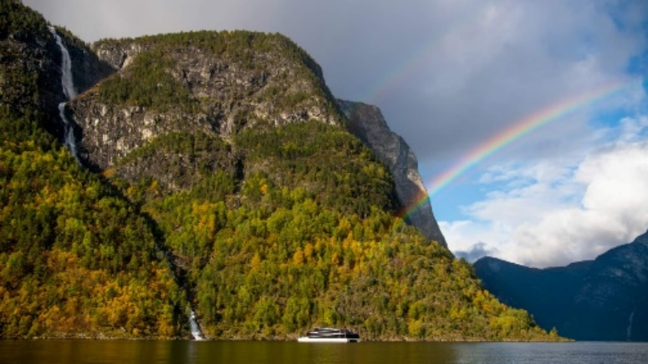
*รอบของการล่องเรืออาจเปลี่ยนแปลงได้ตามความเหมาะสม กรณีไม่สามารถล่องเรือได้ ทางบริษัทขอสงวนสิทธิ์ไม่สามารถคืน ค่าใช้จ่าย เนื่องจากเป็นการชำระล่วงหน้ากับผู้แทนเรียบร้อยแล้วทั้งหมด หากได้รับเงินคืนจากผู้แทนทางเราจะดำเนินเงินคืนลูกค้าในภายหลัง*
G E I L O
เมืองเกียโล ใช้เวลาเดินทาง 2.15 ช.ม. โดยประมาณ
เมืองสกีรีสอร์ทอันงดงามของนอร์เวย์เป็นประตูสู่ดินแดนแถบฟยอร์ด มหัศจรรย์แดนเหนือและมนต์เสน่ห์แห่งสแกนดิเนเวีย

ค่ำ บริการอาหารค่ำ ณ ห้องอาหารของโรงแรม
ที่พัก Geilo Hotel หรือเทียบเท่าในระดับเดียวกัน
-โรงแรมในรายการทัวร์เป็นโรงแรมที่นำเสนอ ซึ่งอาจมีการเปลี่ยนแปลงเป็นโรงแรมระดับเทียบเท่ากัน

Geilo - Oslo | NORWAY | Scandinavia

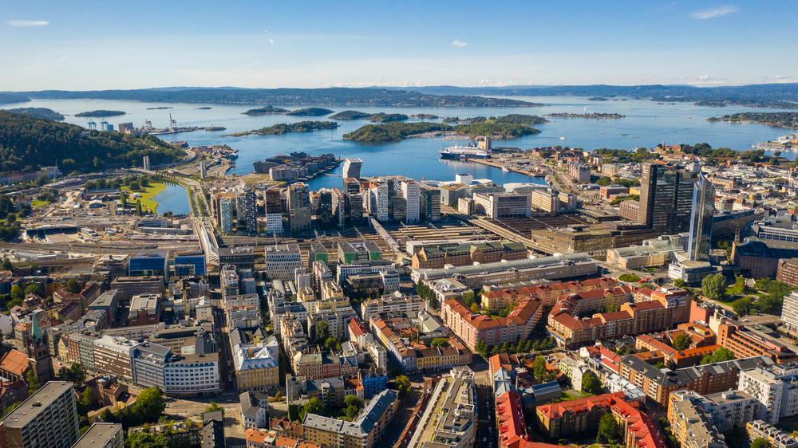
วันที่ 7 | T  O  U  R |  | เมืองเกียโล - เมืองออสโล – สนามบินออสโล ประเทศนอร์เวย์ – สนามบินโดฮา ประเทศกาตาร์ |  | M  E  A  L | เช้า – โรงแรม  เที่ยง – สนามบิน  ค่ำ - บนเครื่อง
 |  |  |  |  | Qatar Airways

เช้า บริการอาหารเช้า ณ ห้องอาหารของโรงแรม
นำท่านเดินทางสู่ เมืองออสโล (Oslo) (ใช้เวลาเดินทาง 3.30 ช.ม.) โดยประมาณ เป็นเมืองหลวงของประเทศนอร์เวย์ที่มีความสวยงามเป็นอันดับต้นๆของโลก แม้ว่าเมืองออสโลจะมีพื้นกว้างขวาง และเป็นถึงศูนย์กลางเศรษฐกิจของประเทศแต่มีเพียงแค่ 20% ของพื้นที่ในเมืองที่ได้รับการพัฒนา ในส่วนของพื้นที่อีก 80% จะเป็นพื้นที่สีเขียว เช่น สวนสาธารณะ, ภูเขา, ป่าสงวน และ ทะเลสาบ

13.00 น. นำท่านเดินทางเข้าสู่ สนามบินออสโล ประเทศนอร์เวย์ เพื่อเดินทางกลับสู่ กรุงเทพฯ มีเวลาให้ท่านได้ทำ TAX REFUND คืนภาษีก่อนการเช็คอิน
16.05 น. ออกเดินทางสู่ สนามบินโดฮา ประเทศกาตาร์ สายการบินก่ตาร์ร์เวย์ โดยเที่ยวบินที่ QR176
(บริการอาหารและเครื่องดื่มบนเครื่อง)
23.40 น. เดินทางถึง สนามบินโดฮา ประเทศกาตาร์ (เพื่อรอเปลี่ยนเครื่อง)

Bangkok | THAILAND | Southeast – Asia
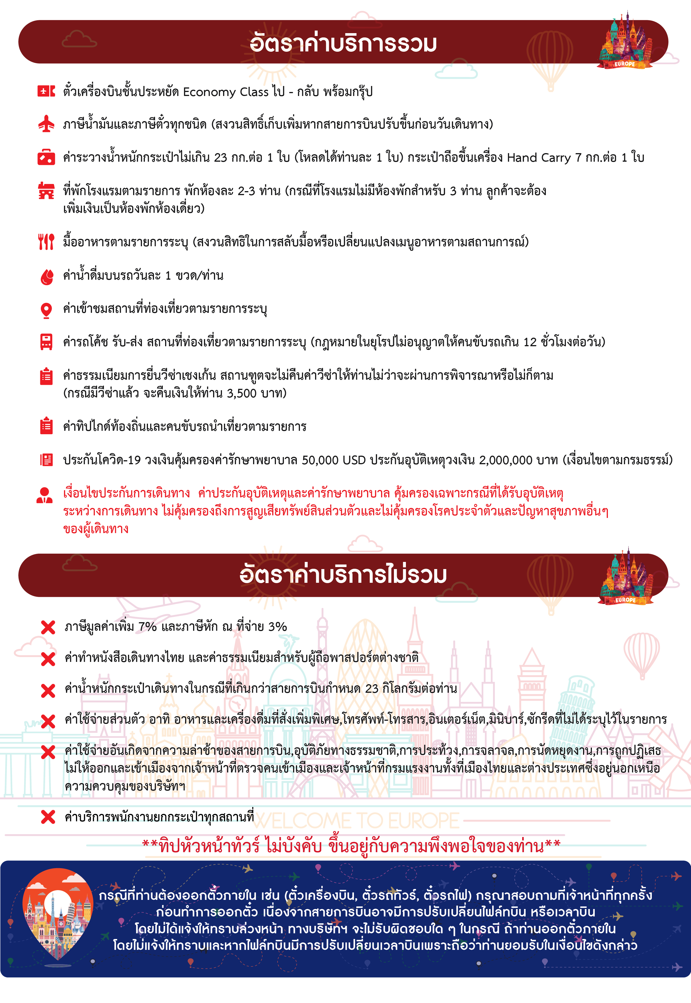

วันที่ 8 | TOUR | สนามบินสุวรรณภูมิ ประเทศไทย |  |  | MEAL | อาหาร - บนเครื่อง

Qatar Airways
02.15 น. ออกเดินทางกลับสู่ กรุงเทพฯ ประเทศไทย โดยสายการบิกาตาร์แอร์เวย์ เที่ยวบินที่ QR836 (บริการอาหารและเครื่องดื่มบนเครื่อง)
13.10 น. เดินทางถึง สนามบินสุวรรณภูมิ กรุงเทพฯ โดยสวัสดิภาพ พร้อมความประทับใจมิรู้ลืม
*******************************************************
หมายเหตุ: โปรแกรมและรายละเอียดของการเดินทางอาจมีการเปลี่ยนแปลงหรือสลับกันได้ตามความเหมาะสมทั้งนี้ขึ้นอยู่กับสภาวะอากาศ และเหตุสุดวิสัยต่างๆ ที่ไม่สามารถคาดการณ์ล่วงหน้า เช่น บางสถานที่ในยุโรปอาจปิดในวันอาทิตย์ หรืออาจะมีการปิดปรับปรุง หรืออาจทำการจองไม่ได้เนื่องจากต้องรอกรุ๊ปคอนเฟิร์มก่อนทำการจอง หากวันเดินทางตรงกับวันเหล่านี้ โดยทางบริษัทฯจะคำนึงถึงผลประโยชน์ และความปลอดภัยของผู้ร่วมเดินทางเป็นสำคัญ และขอสงวนสิทธิ์ในการเปลี่ยนโปรแกรมโดยแจ้งให้ท่านทราบล่วงหน้า หากทราบเวลาและสถานที่ที่แน่นอนก่อน

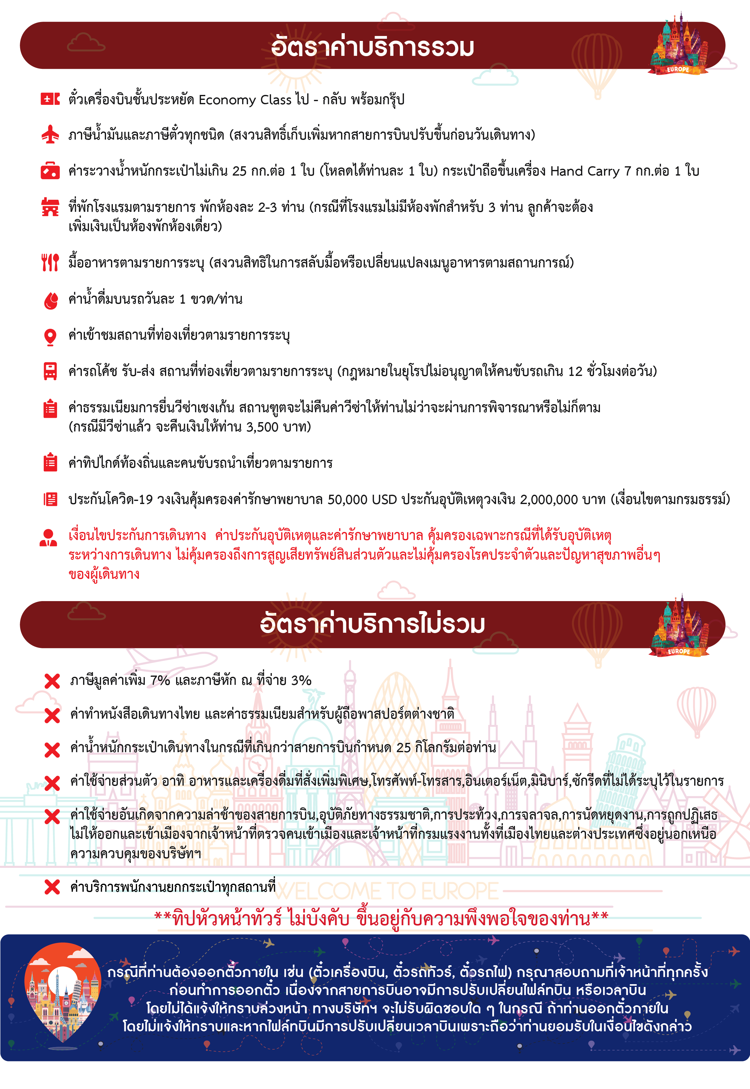

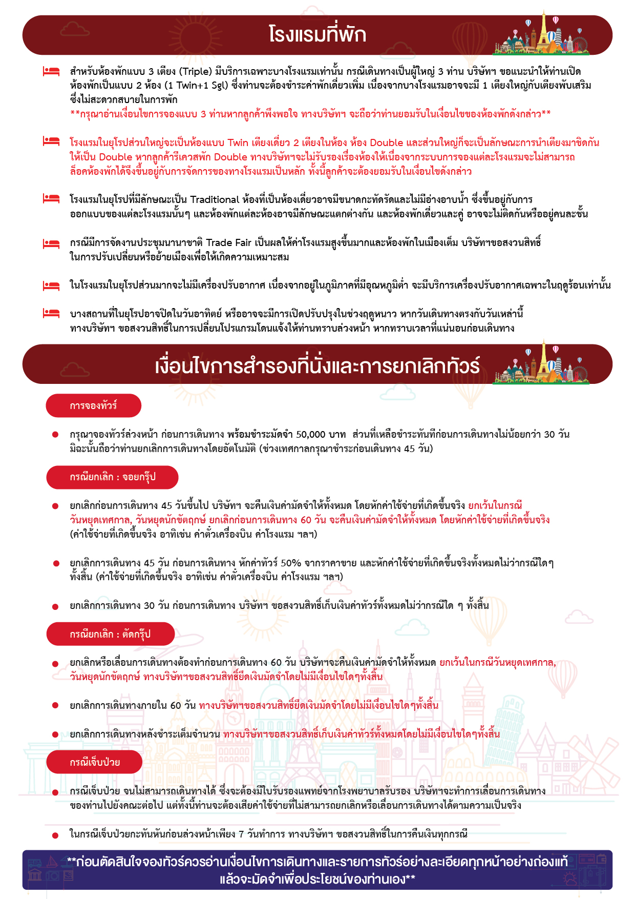

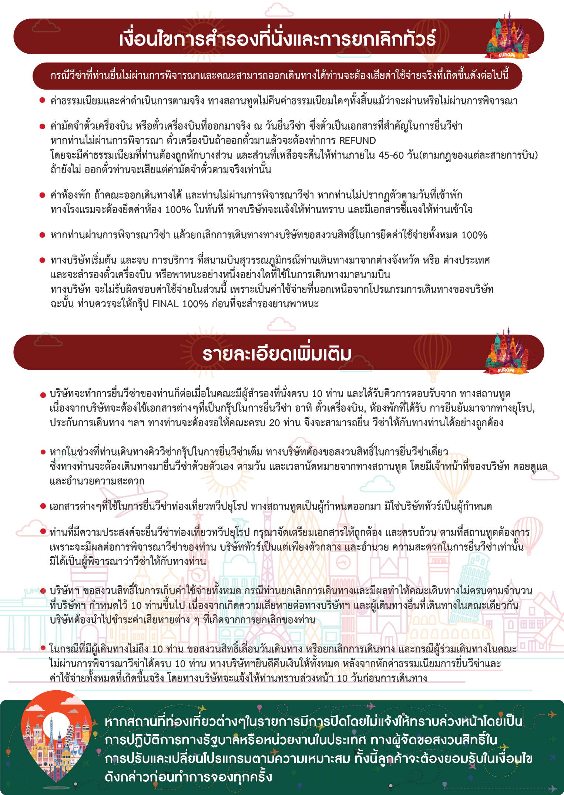

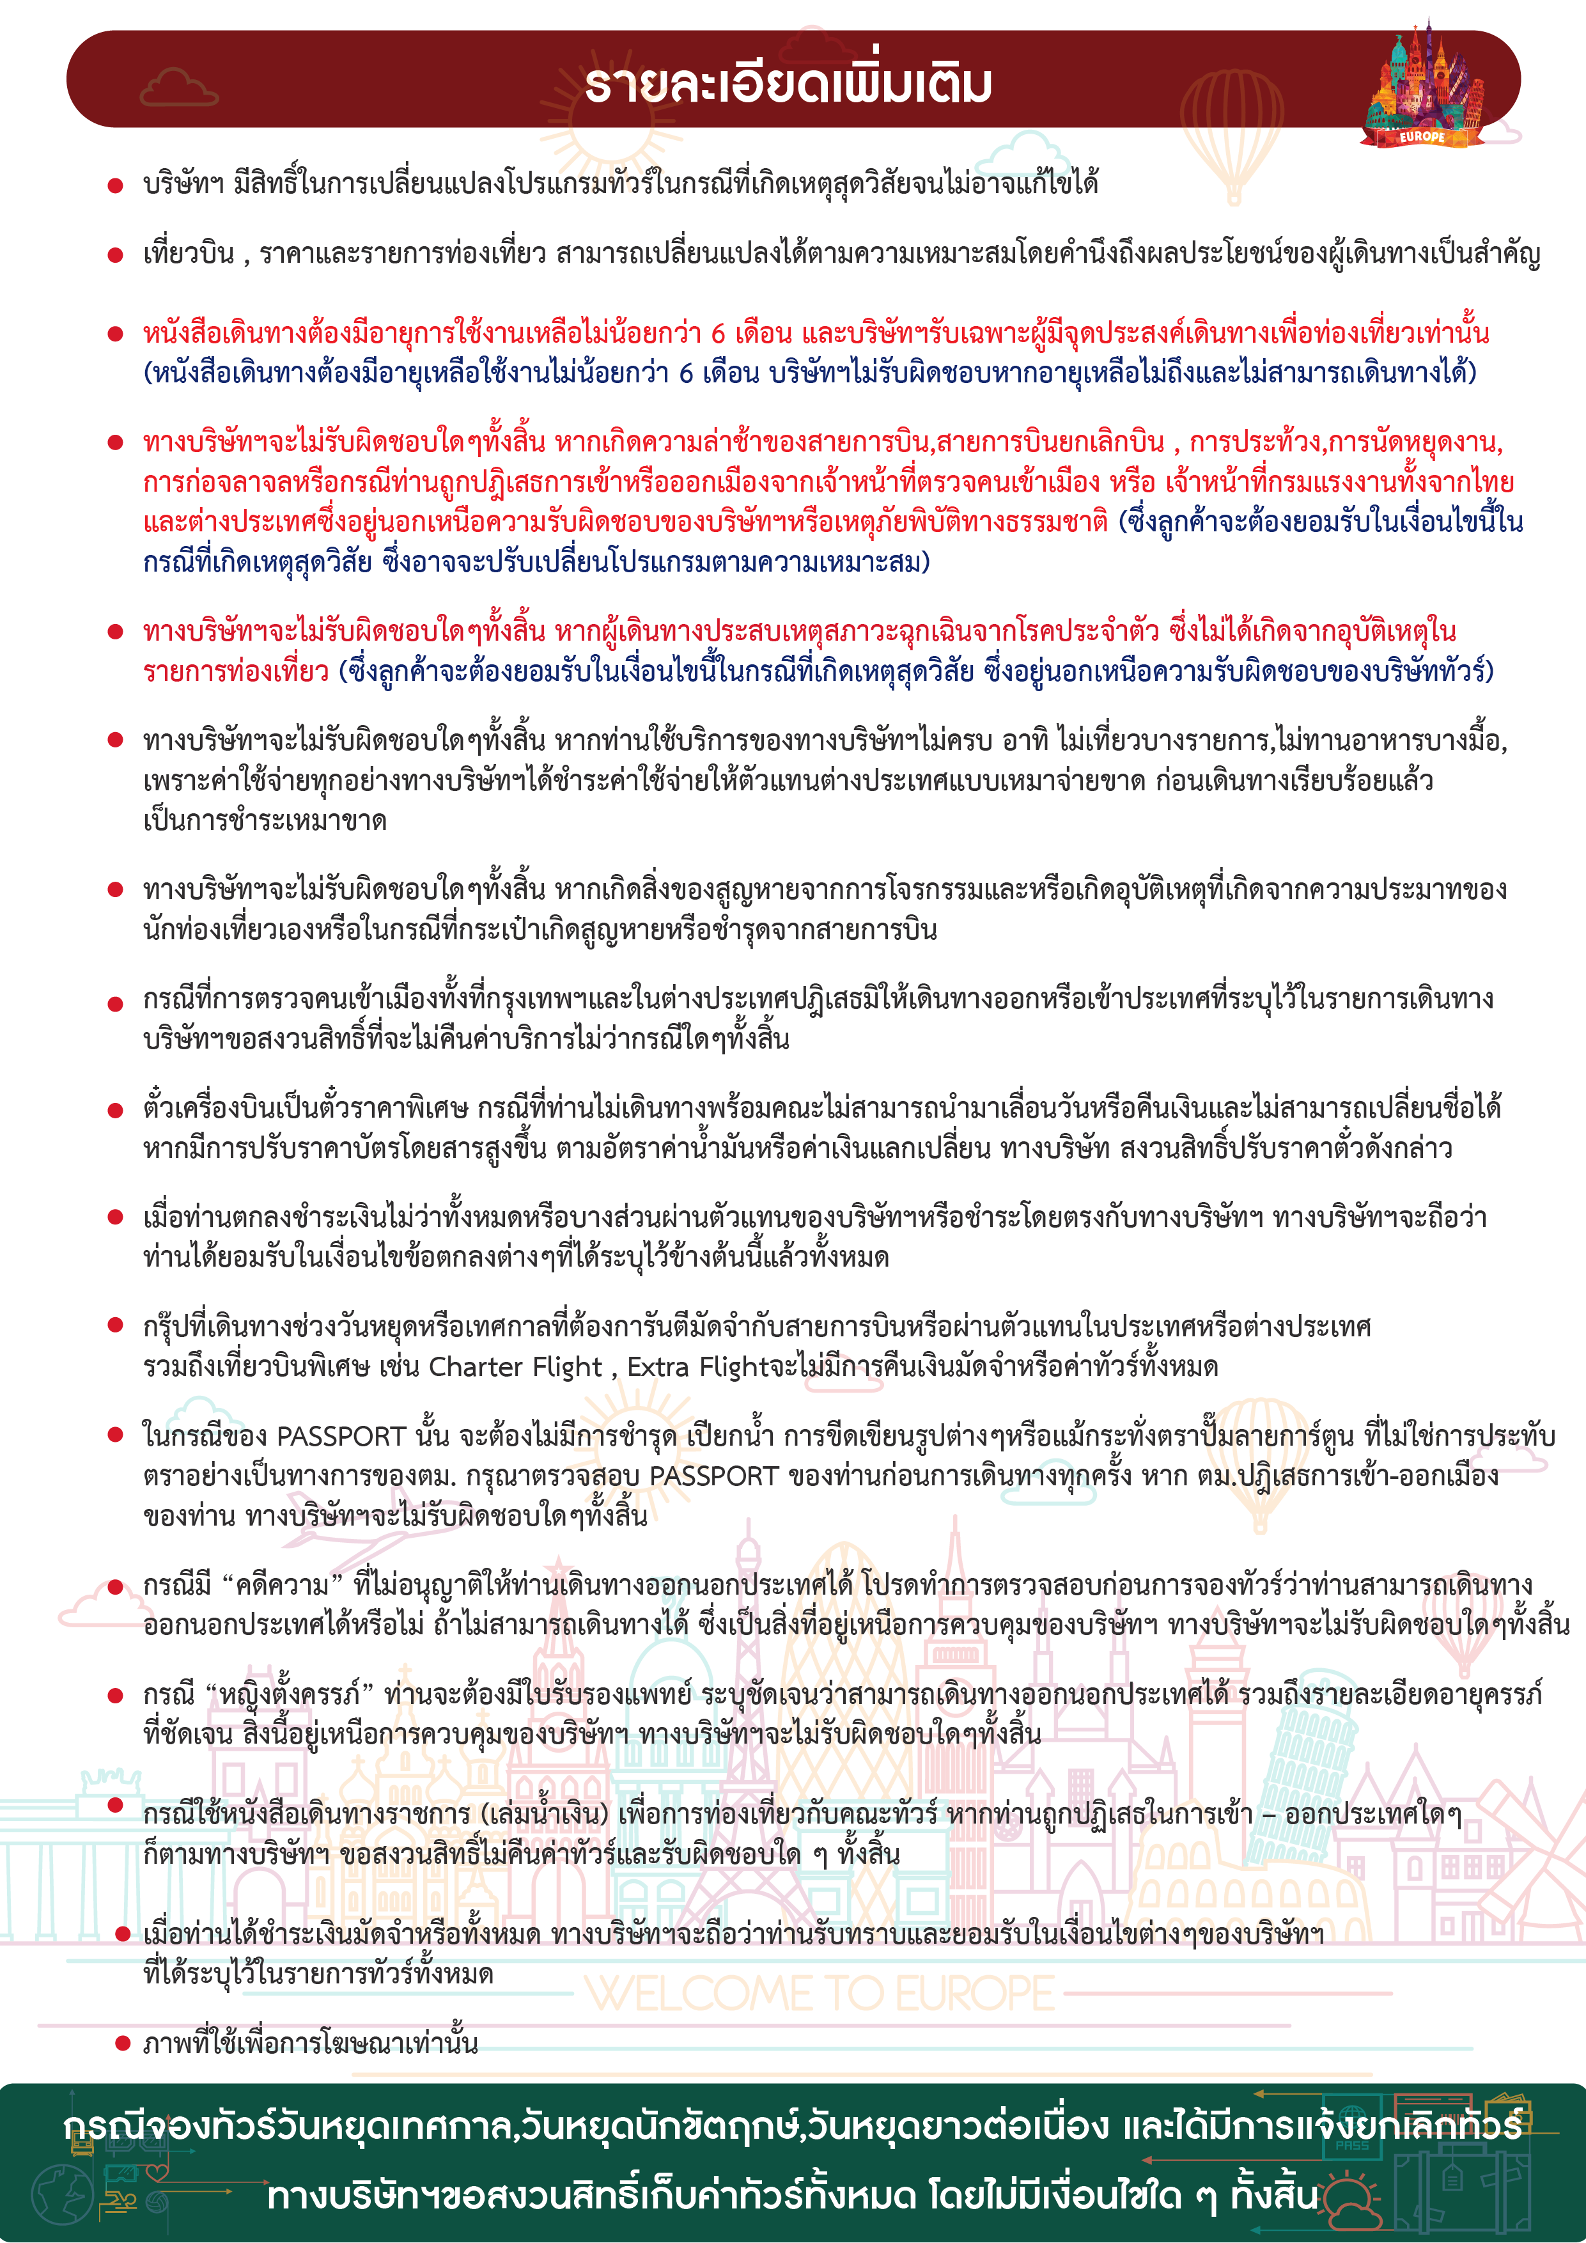

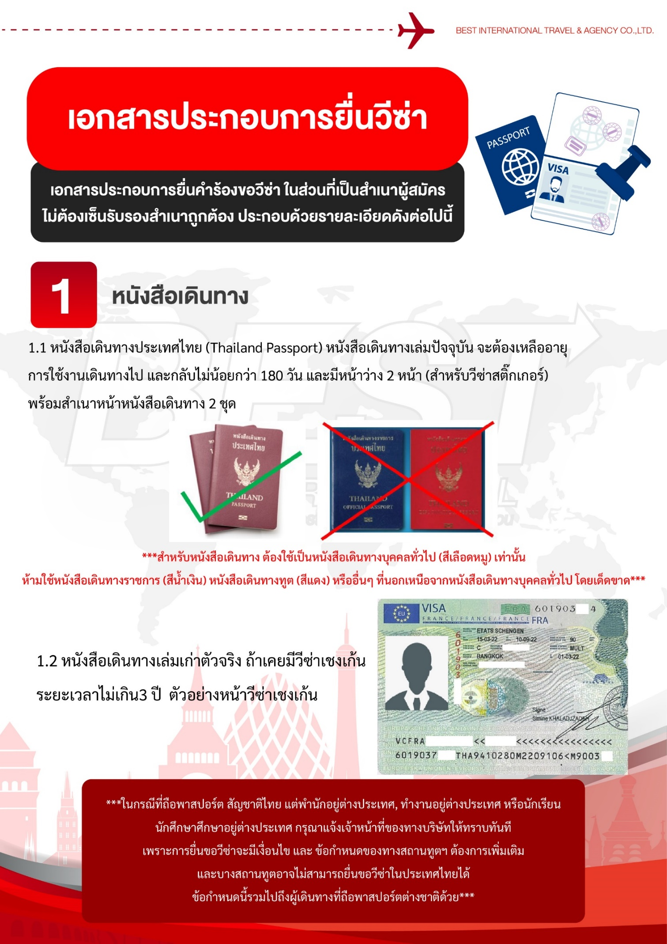

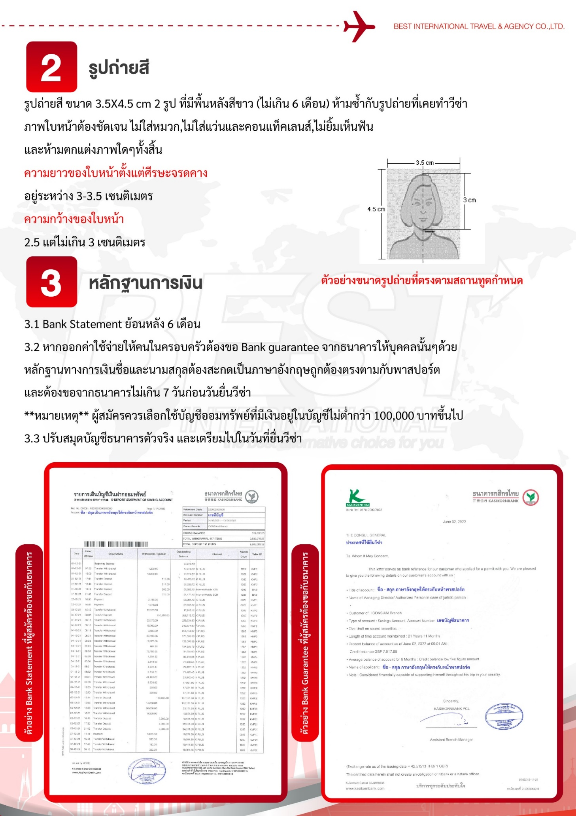

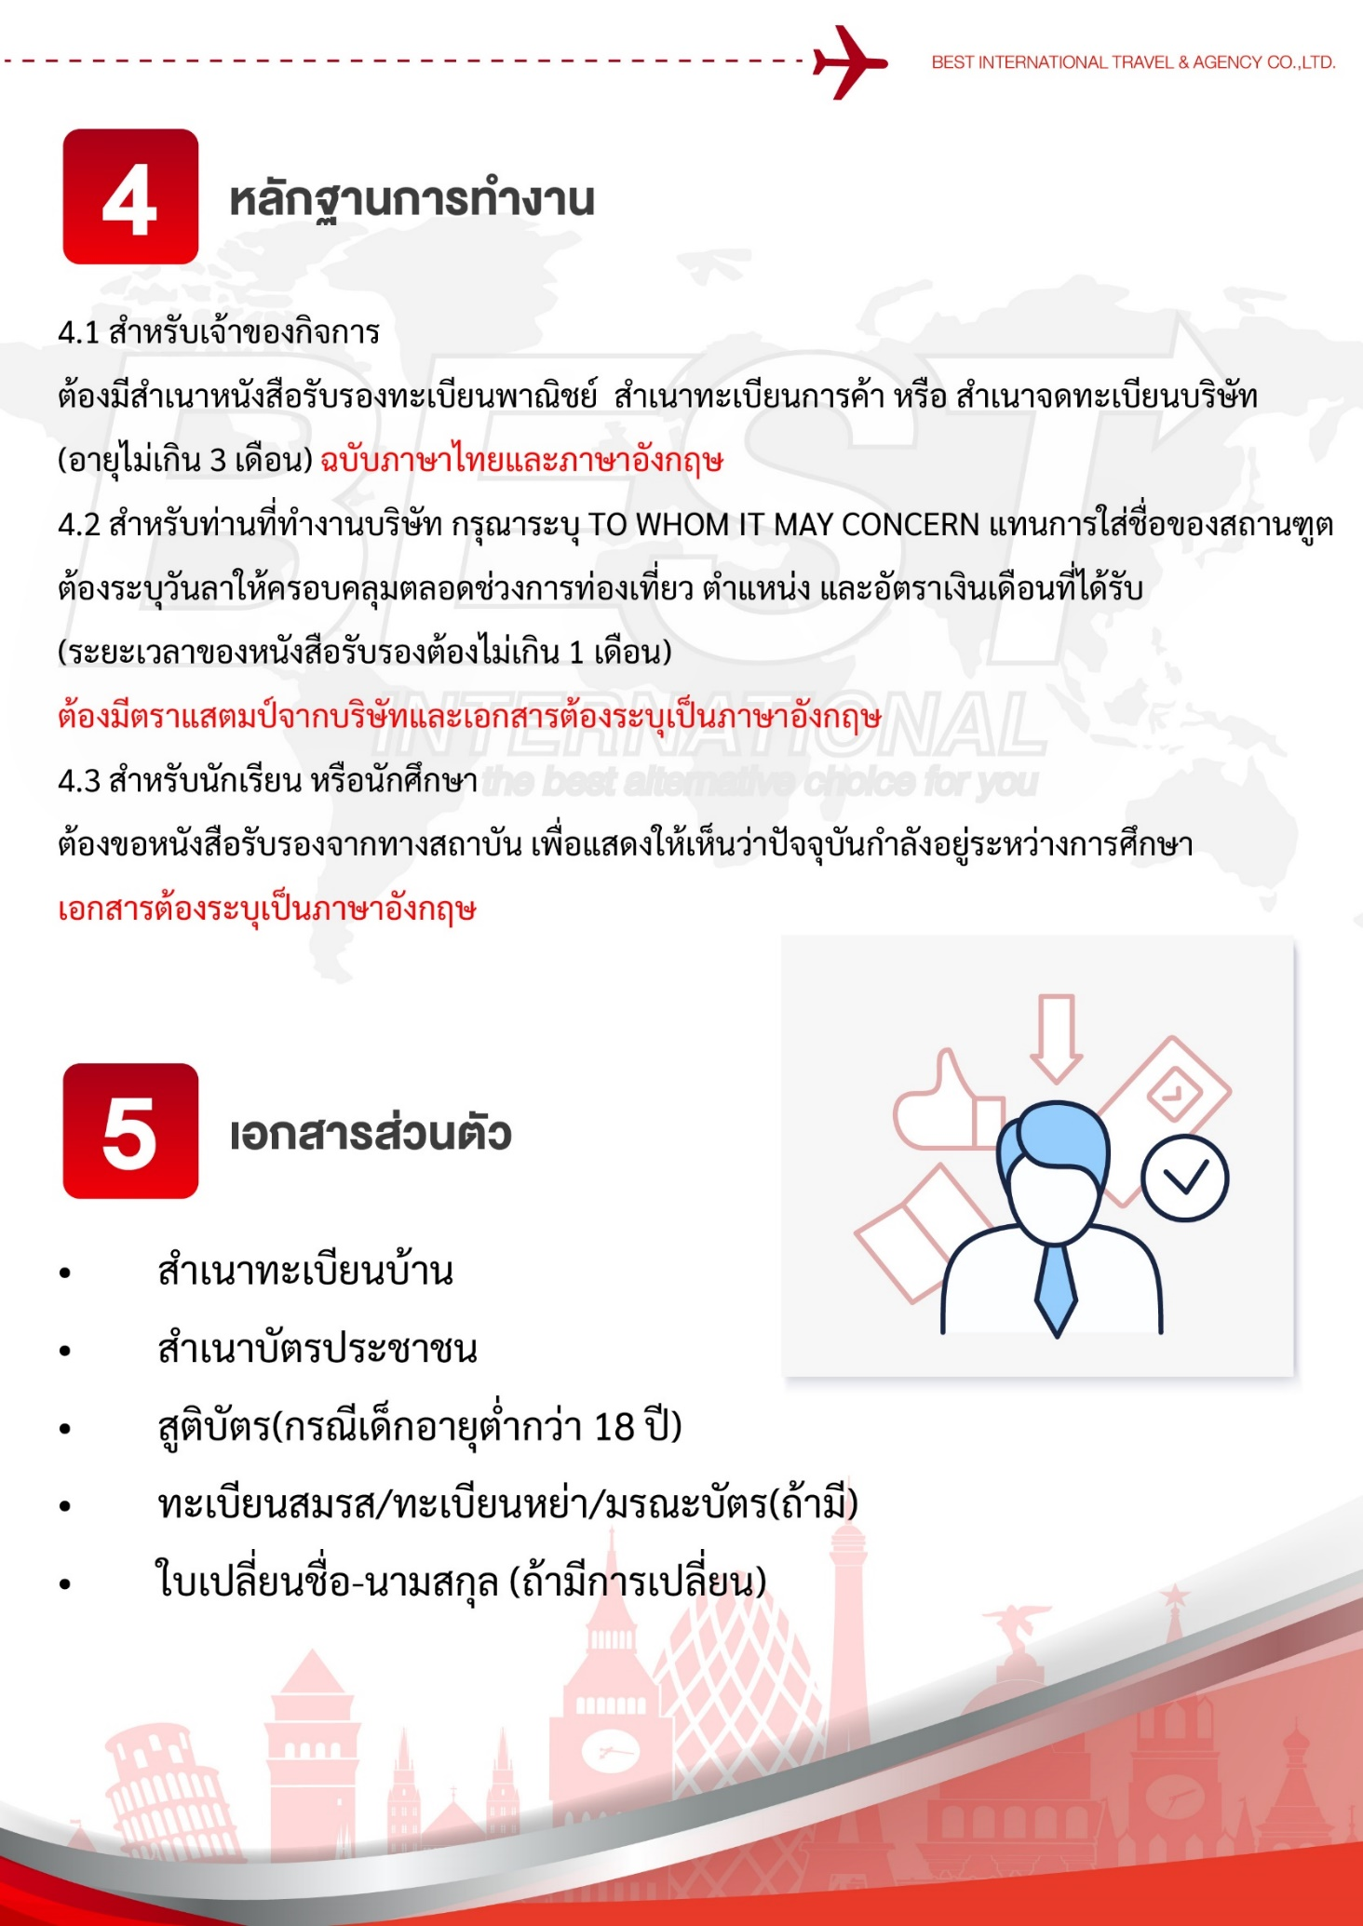

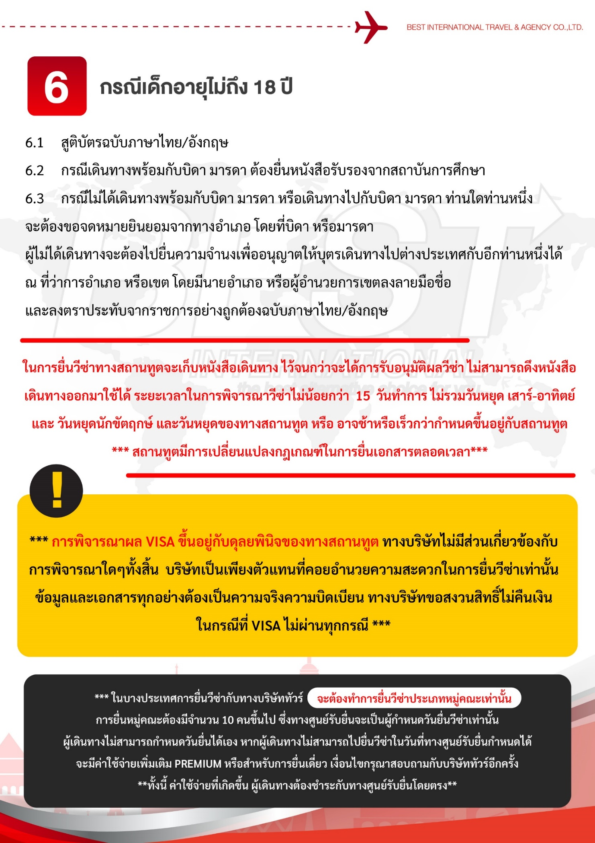

แบบฟอร์มสำหรับกรอกข้อมูลยื่นวีซ่า
- ข้อมูลเกี่ยวกับหนังสือเดินทางของผู้เดินทาง
ชื่อและนามสกุล _______________________________________________________________________________________________________
ชื่อและนามสกุลเก่า(ถ้ามี) ____________________________________________________________________________________________
ชื่อและนามสกุล (ระบุเป็นภาษาอังกฤษ) __________________________________________________________________________
หมายเลขบัตรประจำตัวประชาชน 13 หลัก

วัน/เดือน/ปีเกิด ค.ศ. ____________________________________ สถานที่เกิด (จังหวัด) ___________________________________
- ข้อมูลของผู้เดินทาง และครอบครัว
ที่อยู่ปัจจุบัน(ที่สามารถติดต่อได้) _______________________________________________________________________________________
โทรศัพท์มือถือ _______________________________ E-mail : ________________________________________
สถานภาพ : โสด สมรสโดยจดทะเบียนสมรส สมรสไม่ได้จดทะเบียน
หย่า หม้าย
วัน/เดือน/ปี ค.ศ. การเปลี่ยนสถานภาพ(สมรส, หย่า ฯลฯ) ____________________________
ถ้าท่านสมรส โปรดระบุรายละเอียดของคู่สมรส
ชื่อและนามสกุลคู่สมรส (ระบุเป็นภาษาอังกฤษ) ___________________________________
วัน/เดือน/ปีเกิด ค.ศ. ของคู่สมรส ________________________
สถานที่เกิด (จังหวัด) _______________________

- ข้อมูลของผู้เดินทางเกี่ยวกับอาชีพ, หรือถ้ากำลังศึกษาอยู่ ให้ลงรายละเอียดของสถานที่ศึกษา และลงรายละเอียดอื่นๆ ลงในช่องว่าง
3.1) ชื่อบริษัทที่ทำงาน, โรงเรียน, มหาวิทยาลัย (ระบุเป็นภาษาอังกฤษ)
________________________________________________________________________________________________________________________
3.2) ที่อยู่ของบริษัทที่ทำงาน, โรงเรียน, มหาวิทยาลัย (ระบุเป็นภาษาอังกฤษ)
________________________________________________________________________________________________________________________
3.3) งานปัจจุบันทำอาชีพ โปรดระบุตำแหน่ง (ระบุเป็นภาษาอังกฤษ และภาษาไทย)
________________________________________________________________________________________________________________________
3.4) เบอร์โทรศัพท์ที่ทำงาน หรือเบอร์โทรศัพท์สถาบันที่ท่านกำลังศึกษาอยู่ _______________________________
- ข้อมูลเกี่ยวกับการเดินทางไปต่างประเทศ
4.1) ท่านเคยมีวีซ่าเชงเก้นในกลุ่มเชงเก้นภายในระยะเวลา 3 ปี (ถ้ามีโปรดระบุ)
มีวันที่ออกวีซ่า และวันที่หมดอายุวีซ่า ให้ตรวจสอบที่หน้าเชงเก้นที่ท่านเคยเดินทาง
ประเทศ ______________ วันที่ออกวีซ่า ___________________วันหมดอายุวีซ่า ___________________
ประเทศ ______________ วันที่ออกวีซ่า ___________________วันหมดอายุวีซ่า ___________________
ประเทศ ______________ วันที่ออกวีซ่า ___________________วันหมดอายุวีซ่า ___________________
ประเทศ ______________ วันที่ออกวีซ่า ___________________วันหมดอายุวีซ่า ___________________
ไม่เคยมีวีซ่าเชงเก้น
4.1.1) ถ้าท่านเคยมีวีซ่าเชงเก้น โปรดระบุวันที่สแกนลายนิ้วมือล่าสุด
(ผู้สมัครสามารถตรวจสอบรายละเอียด วัน เดือน ปี ที่สแกนลายนิ้วมือล่าสุด)
ได้จากหน้าวีซ่าเชงเก้นล่าสุดที่ท่านเคยเดินทาง)
ประเทศ _________________________________ วันที่สแกนลายนิ้วมือล่าสุด _______________________________
- ค่าใช้จ่ายในการเดินทาง
ออกค่าใช้จ่ายเอง
มีผู้ออกค่าใช้จ่ายให้ ระบุชื่อ___________________________________ความสัมพันธ์________________________________

